暨南大学本科实验报告专用纸
课程名称 计算机网络实验 成绩评定
实验项目名称 网络地址转换 指导教师 潘冰
实验项目编号 10 实验项目类型 实验地点
学生姓名 邹子祥 学号 2018052072
学院 智科院 系 专业 信息安全
实验时间2021年11月16日 午～11月23日 午 温度 ℃湿度
- 实验目的
■ 通过对路由器的配置实现内网中单台主机连接到Internet网时，地址转换技术。
- 实验内容和要求
■ 学习路由器之间的连线。
■ 配置路由器的以太接口和serial口的IP地址。
■ 通过路由器设置静态NAT转换。
■ 通过路由器设置动态NAT。
■ 测试地址转换情况。
- 主要仪器设备
仪器： 二台路由器(R2632)，一台PC机，1根V35DCE、1根V35DTE。
实验环境：
- 实验原理
NAT（网络地址转换）是指将网络地址从一个地址空间转换为另外一个地址空间的行为。NAT将网络划分为内部网络（inside）和外部网络(outside)两部分。局域网主机利用NAT访问网络时，是将局域网内部地址转换为了全局地址后转发数据包的。
NAT分为两种类型：NAT（网络地址转换）和NAPT（网络地址端口转换）。NAT是实现转换后一个本地IP地址对应一个全局地址。NAPT是实现转换后多个本地IP地址对应一个全局地址。
- 实验步骤与调试
1、静态NAT转换
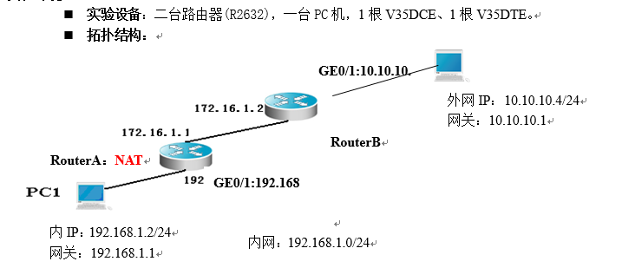
使用思科模拟器完成实验，网络拓扑图如下，PC2为了开启WWW服务选择服务器作为终端。
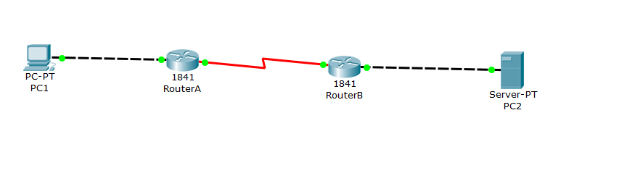
第一步 登录到路由器
1、通过浏览器登录到RCMS（远程控制服务管理）：
A组用户：http://10.1.1.1:8080
B组用户：http://10.1.2.1:8080
C组用户：http://10.1.3.1:8080
D组用户：http://10.1.4.1:8080

选择一台路由器，如r1。进入用户模式。提示符为r1>
2、进入特权模式
r1>enable 14 ！下划线上内容需要输入。
Password:star ！star是需要输入的密码。
3、进入全局模式
r1#configure terminal
4、交换机改名【选】
r1(config)#hostname RouterA

第二步：在路由器RouterA上配置路由器接口的IP地址
RouterA(config)#interface fasttEthernet 0/1 ！进入接口GF 0/1的配置模式
RouterA(config-if)#ip address 192.168.1.1 255.255.255.0 !配置接口F1/0的IP地址。
RouterA(config-if)# no shutdown ！开启路由器的接口f1/0
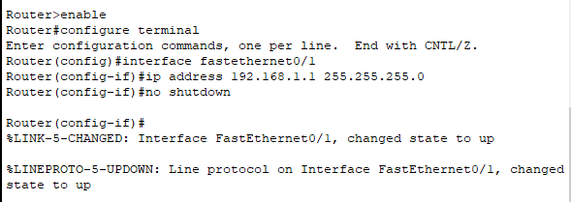
第三步：在路由器RouterA上配置路由器串行口的时钟频率。
RouterA(config)#interface serial 0/0/0 ！进入串行口s0/0/0的配置模式。
RouterA(config-if)#ip address 172.16.1.1 255.255.255.0 !配置接口S0/0/0的IP地址。
RouterA(config-if)#clock rate 64000 ！配置RouterA的时钟频率(DCE)
RouterA(config-if)#no shutdown !开启s0/0/0端口
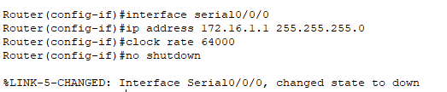
显示路由器RouterA的接口配置信息(推荐)
RouterA#show ip interface brief
RouterA#show interface serial0/0/0
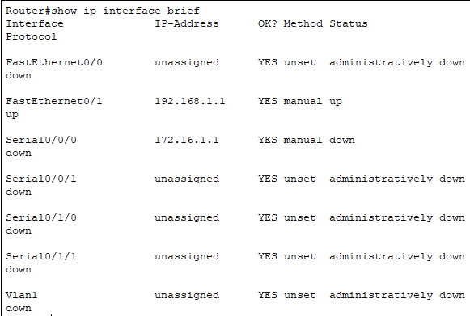
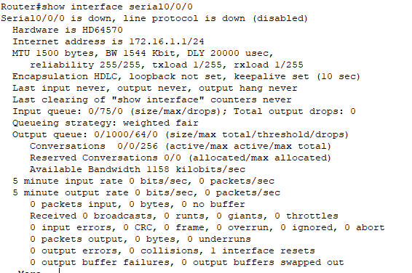
第四步：在路由器RouterA上配置静态NAT映射。
RouterA(config)#ip nat inside source static 192.168.1.2 200.100.10.1 ！定义静态映射一一匹配,将内网IP 192.168.1.2 映射到IP 200.100.10.1 。一对一转换。
RouterA(config)#interface GigabitEthernet 0/1
RouterA(config-if)#ip nat inside ！定义内部接口
RouterA(config-if)#exit
RouterA(config)#interface serial 0/0/0
RouterA(config-if)#ip nat outside ！定义外部接口
RouterA(config-if)#exit !返回到全局模式
RouterA(config)#ip route 0.0.0.0 0.0.0.0 ser 2/0 !配置静态路由（默认路由）
RouterA(config)#exit
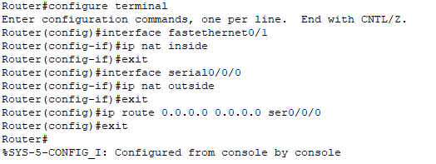
第五步：在路由器RouterB上配置路由器串行口的IP地址。
返回到RCMS界面，选择另一个路由器，如r2。操作同第一步,注意交换机改名为RouterB。
RouterB(config)#interface serial 2/0 ！进入串行口s2/0的配置模式。
RouterB(config-if)#ip address 172.16.1.2 255.255.255.0
RouterB(config-if)#no shutdown
RouterB(config-if)#end !返回到特权模式
第六步：在路由器RouterB上配置路由器F1/0的IP地址。
RouterB(config)#interface GigabitEthernet 0/1
RouterB(config-if)#ip address 10.10.10.1 255.255.255.0
RouterB(config-if)#no shutdown
RouterB(config-if)#exit
RouterB(config)#ip route 0.0.0.0 0.0.0.0 ser 2/0 !配置静态默认路由
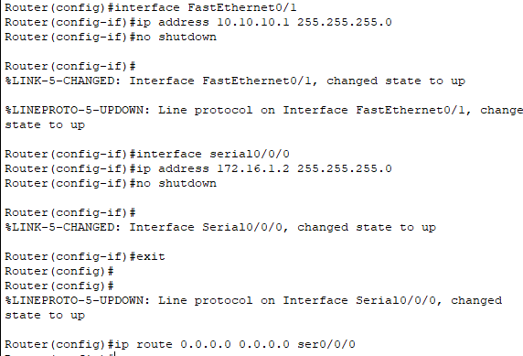
第七步：验证测试前的PC配置
1) 将PC1，PC2的TCP/IP协议配置成如上图的配置。
PC1:
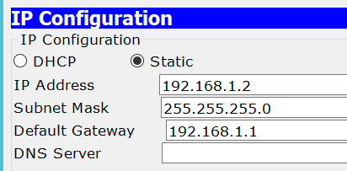
PC2:
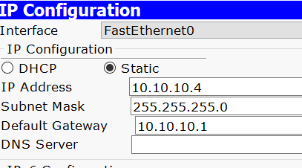
2) 在PC2上建立WWW网站（即一台能被内网访问的外网主机）
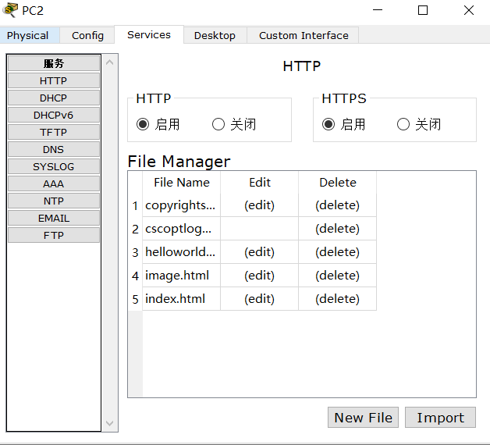
3) PC1访问PC2上的网站如：http://10.10.10.4
访问成功，证明连通性良好
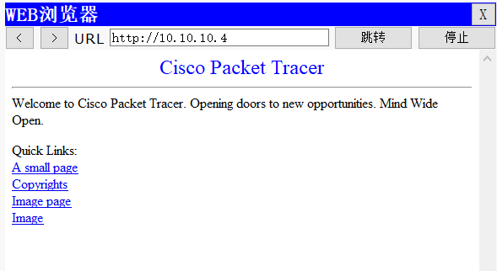
4) 在PC2上用Sniffer或Ethereal 捕获帧，并查看源IP和目的IP，从而验证NAT转换是否生效。
将思科模拟器开启模拟模式，再次访问10.10.10.4并抓取数据包
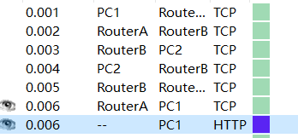
查看报文
路由器A收到来自PC1报文的IP为192.168.1.2
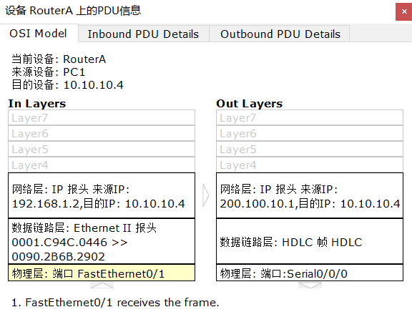
PC2收到来自PC1报文的IP则为200.100.10.1，证明成功完成NAT转换。
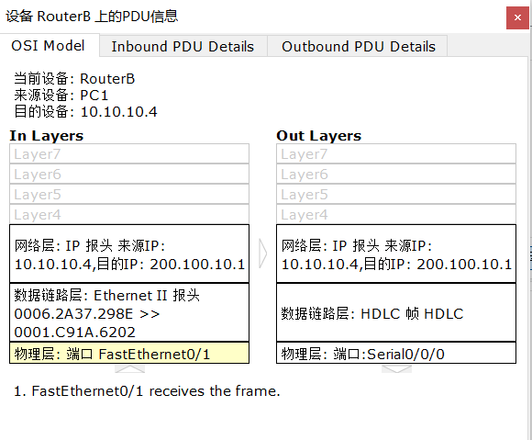
第八步：验证测试（以下数据只作参考）
RouterA#Show ip nat translation ！ 关于NAT的统计数据
Pro Inside global Inside local Outside local Outside global
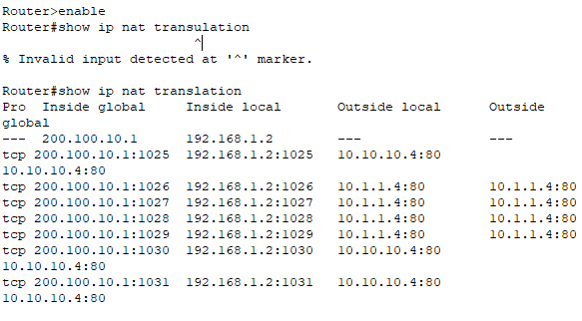
2、动态NAT配置
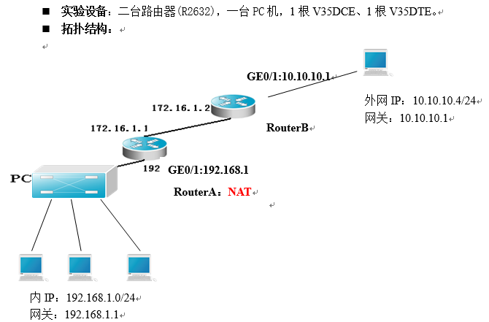
使用思科模拟器完成，网络拓扑图如下
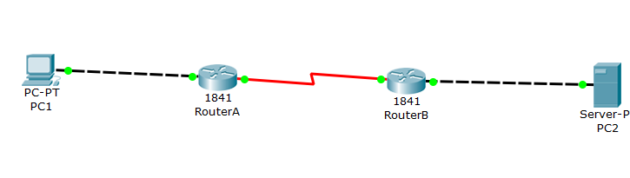
第一步 登录到路由器
1、通过浏览器登录到RCMS（远程控制服务管理）：
A组用户：http://10.1.1.1:8080
B组用户：http://10.1.2.1:8080
C组用户：http://10.1.3.1:8080
D组用户：http://10.1.4.1:8080

选择一台路由器，如r1。进入用户模式。提示符为r1>
2、进入特权模式
r1>enable 14 ！下划线上内容需要输入。
Password:star ！star是需要输入的密码。
3、进入全局模式
r1#configure terminal
4、交换机改名
r1(config)#hostname RouterA

（提示：以下各步中涉及到的Serial口是以路由器r1和r2的连接为例，因不同小组有所不同，如果是路由器r3和r4的连接，请仔细参考路由器的连接图，并对实验步骤中的相关接口进行修改。）

第二步：在路由器RouterA上配置路由器接口的IP地址
RouterA(config)#interface fastEthernet 0/1 ！进入接口GF 0/1的配置模式
RouterA(config-if)#ip address 192.168.1.1 255.255.255.0 !配置接口F1/0的IP地址。
RouterA(config-if)# no shutdown ！开启路由器的接口f1/0
第三步：在路由器RouterA上配置路由器串行口的时钟频率。
RouterA(config)#interface serial 0/0/0 ！进入串行口s0/0/0的配置模式。
RouterA(config-if)#ip address 172.16.1.1 255.255.255.0 !配置接口S0/0/0的IP地址。
RouterA(config-if)#clock rate 64000 ！配置RouterA的时钟频率(DCE)
RouterA(config-if)#no shutdown !开启s0/0/0端口
显示路由器RouterA的接口配置信息(推荐)
RouterA#show ip interface brief
RouterA#show interface serial0/0/0

第四步：在路由器RouterA上配置NAPT映射。

RouterA(config)#ip nat pool to-internet 200.100.10.1 200.100.10.100 netmask 255.255.255.0 ！定义内部全局地址池200.100.10.1—200.100.10.100(模拟公网地址) ，to-internet为地址映射池名称。
【注意：可以将200.100.10.1 200.100.10.100改成200.100.10.1 200.100.10.1】
RouterA(config)#access-list 1 permit 192.168.1.0 0.0.0.255 ！定义允许转换的地址
RouterA(config)#ip nat inside source list 1 pool to-internet ！为内部本地调用转换地址池
【注意：以上定义了访问控制列表ACL，并用于定义的地址池】
RouterA(config)#interface fastEthernet 0/1
RouterA(config-if)#ip nat inside ！定义此接口为网络的内部接口
RouterA(config-if)#exit
RouterA(config)#interface serial 0/0/0
RouterA(config-if)#ip nat outside ！定义此接口为网络的外部接口
RouterA(config-if)#exit
RouterA(config)#ip route 0.0.0.0 0.0.0.0 ser 0/0/0 !配置静态默认路由
RouterA(config)#exit
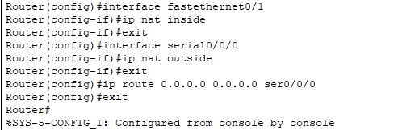
验证配置内容：
RouterA #show run
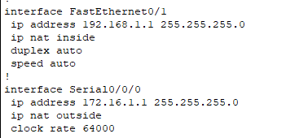
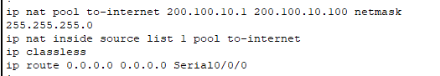
RouterA #show ip interface brief
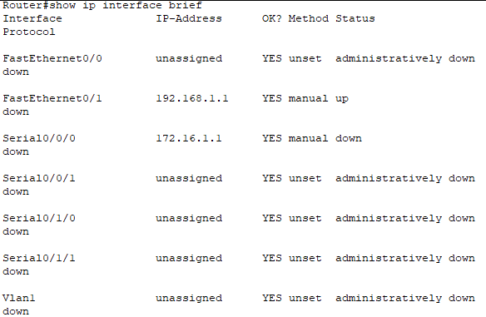
第五步：在路由器RouterB上配置路由器串行口的IP地址。
返回到RCMS界面，选择另一个路由器，如r2。操作同第一步,注意交换机改名为RouterB。
RouterB(config)#interface serial 2/0 ！进入串行口s2/0的配置模式。
RouterB(config-if)#ip address 172.16.1.2 255.255.255.0
RouterB(config-if)#no shutdown
RouterB(config-if)#end !返回到特权模式
第六步：在路由器RouterB上配置路由器F1/0的IP地址。
RouterB(config)#interface GigabitEthernet 0/1
RouterB(config-if)#ip address 10.10.10.1 255.255.255.0
RouterB(config-if)#no shutdown
RouterB(config-if)#exit
RouterB(config)#ip route 0.0.0.0 0.0.0.0 ser 2/0 !配置静态默认路由
第八步：验证测试前的PC配置
1) 按上图所示配置内外网PC的TCP/IP属性。
PC1:
PC2:
2) 在外网PC上建立WWW网站（即一台能被内网访问的外网主机）
3) 内网PC访问外网PC上的网站。如：http://10.10.10.4 【注意：内网至少使用2台PC测试】。
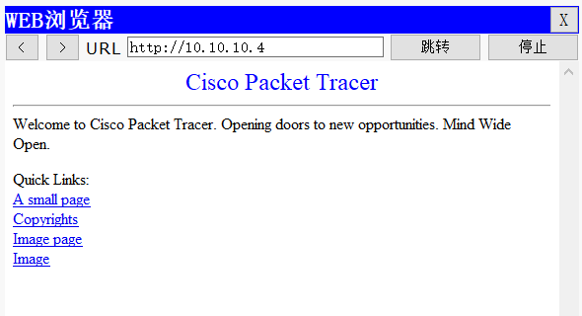
4) 在外网PC上用Sniffer 或Ethereal捕获帧，并查看源IP和目的IP，从而验证NAT转换是否生效。
路由A收到的PC1报文，源IP为192.168.1.2
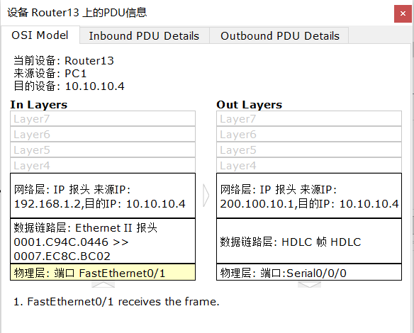
PC2手段的PC1报文，源IP为200.100.10.1，证明NAT地址转换成功。
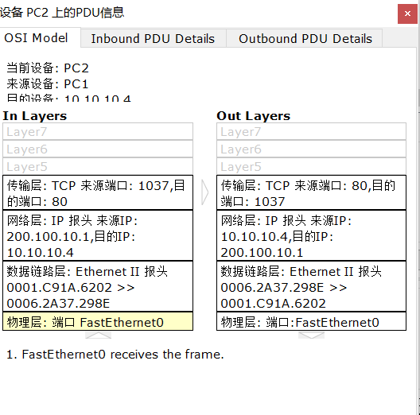
第九步：验证测试
RouterA#Show ip nat translations ！ 关于NAT的统计数据
【注意：通过两台内网主机访问外网主机。在配置了NAT的路由器上观察转换情况。】
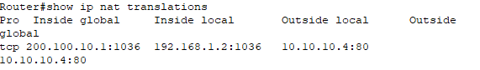
注意事项：
1．不要把inside和outside应用的接口弄错；
2．要加上能使数据包向外转发的路由，本实验中使用的默认路由；
3．尽量不要用广域网接口地址作为映射的全局地址。
- 实验结果与分析
NAT（网络地址转换）实现了将内网主机IP转换为公网IP进而访问互联网的途径，这一技术使得多个主机共用一个公网IP访问公网成为可能，显著缓解了ipv4地址不足的压力，同时对于外网来说，内网的主机是完全不可见的，这也在一定程度增强了内网主机的安全性，而在另一方面，频繁的地址转换也会显著地提升路由器的压力，从而降低网络性能，即便在。
暨南大学本科实验报告专用纸(附页)

